***Une présidentielle de ruptures historiques***

Depuis plus de 35 ans, dans le cadre du baromètre Kantar Sofres pour le Figaro Magazine (réalisé depuis toujours en face à face), nous mesurons la manière dont les Français se classent, politiquement, sur l’axe gauche-droite. Sans faire la moindre référence aux partis politiques, nous leur demandons de se situer sur une échelle qui va de l’extrême-gauche (position 1) à l’extrême-droite (position 7). L’échelle comprend donc une position centrale (4) et les interviewés ont la liberté de ne pas se prononcer. Cet autopositionnement, qui renvoie aux convictions et aux valeurs des individus, n’est pas comme la « sympathie partisane » étroitement connecté aux vicissitudes de l’actualité politique.

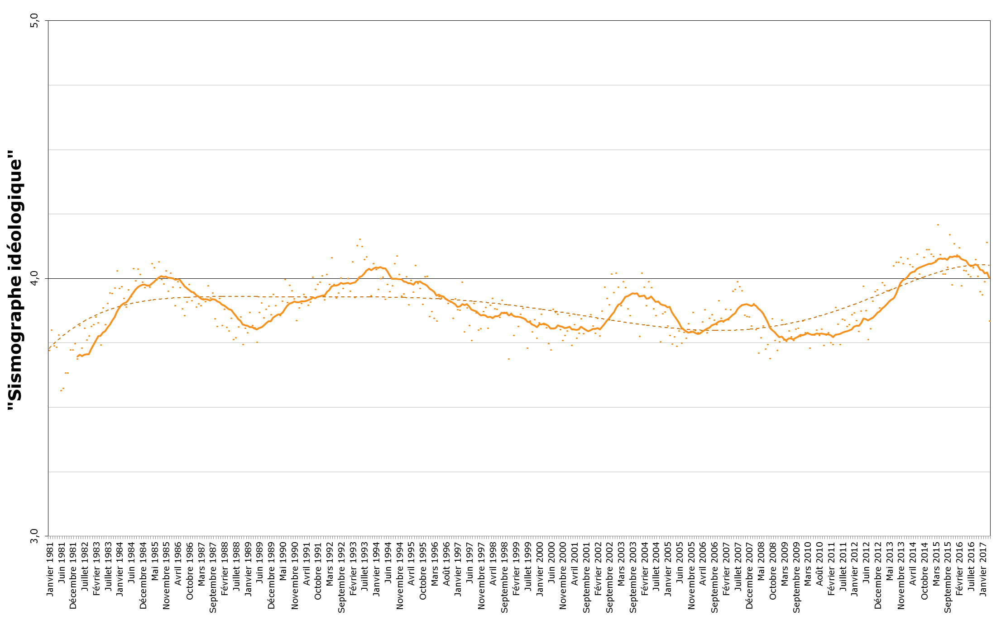Etudié sur une longue période, il conduit à des constatations éclairantes : **il n’y a que de l’inédit depuis 35 ans dans le contexte politique. Cette présidentielle se déroule dans un pays plus à droite qu’il n'a jamais été, plus déréglé qu’il n'a jamais été (les réflexes qui fonctionnaient jusque-là ne marchent plus), plus polarisé qu’il n'a jamais été**. La période est historiquement hors normes, et l’avantage de cette mesure continue et unique est de pouvoir l’attester.

**Une droitisation du pays**

D’abord, cet historique révèle **une vraie droitisation du pays depuis une dizaine d’années**. Le « centre de gravité idéologique » des Français n’est pas stable dans le temps. C’est ce que nous avons baptisé ici le « sismographe idéologique ». Plus sa valeur est élevée, plus la société française se situe à droite. Il a suivi plusieurs grands cycles, lents, de plus d’une décennie. Un premier mouvement tout au long des années 1980 l’a ramené de la gauche vers le centre, puis de nouveau à gauche. Il est ensuite reparti à droite avec un point culminant en 1993 où le point d’équilibre du pays est passé du côté du centre-droit. Puis il s’est inversé, entamant un nouveau cycle de 20 ans de gauchisation, perturbé seulement par les suites du 21 avril 2002 et, 4 ans plus tard, par l’arrivée au-devant de la scène de N. Sarkozy jusqu’à son élection qui ont tiré le pays vers la droite. Mais aucun de ces évènements ne s’est révélé durable, et les Français ont bientôt repris la pente qui les amenait vers la gauche en effaçant ces effets.

La vraie bascule est intervenue avec la crise et ses conséquences, à partir de fin 2008. Les grands cycles décennaux se sont alors à nouveau inversés, pour repartir vers la droite, cette fois-ci clairement, et à une vitesse rapide. L’élection de F. Hollande n’a pas modifié cette course. Et fin 2013, l’équilibre du pays est à nouveau passé, pour la première fois depuis 1993 et plus nettement encore, du côté droit.

Il n’est revenu un peu plus vers le centre que ces derniers mois. Nouvelle inversion de cycle ou simple effet conjoncturel, comme il y en a eu par le passé, particulièrement au moment des élections ? Il est trop tôt pour le dire. Mais **la France penche toujours plutôt à droite et c’est, historiquement, assez inédit**.

**Dérèglement et désalignement**

**Derrière les évolutions lentes de ce centre de gravité se cachent d’autres mouvements** tout aussi étonnants. **D’abord, un « grand dérèglement »**. Depuis 1981 à chaque fois qu’un camp est au pouvoir, il a tendance à diminuer, et le camp adverse à monter. Entre 1981 et 1984, la part des Français se positionnant à gauche a ainsi chuté de plus de 10 points, au profit de ceux se positionnant à droite. La cohabitation a enclenché le mouvement opposé, que la réélection de 1988 a de nouveau inversé. Cela donne les grandes sinusoïdes de l’équilibre des forces (graphique suivant). Il n’y a qu’une vraie exception, 2007, où la part des Français se positionnant à droite avait très nettement commencé à remonter avant l’élection : N. Sarkozy avait bien réussi sa « rupture », lui permettant de succéder à un Président de droite.

Après l’élection de F. Hollande, cet « effet thermostatique », comme une loi intangible, a semblé se remettre en route : la part des Français se déclarant de gauche a diminué, celle se positionnant à droite augmenté. Mais, fait inédit, le cycle s’est brisé en milieu de quinquennat. Et les Français se positionnant à droite sont redevenus moins nombreux, ceux se positionnant à gauche un peu plus nombreux – tout en restant à des niveaux historiquement faibles.

Autre rupture : alors que le nombre de Français refusant de se positionner baissait toujours nettement les mois précédents une élection présidentielle, chacun retrouvant un positionnement idéologique, ce n’est plus le cas aujourd’hui. **La part des Français se positionnant ni à droite, ni à gauche, si l’on excepte la cohabitation, est à son plus haut niveau historique**.

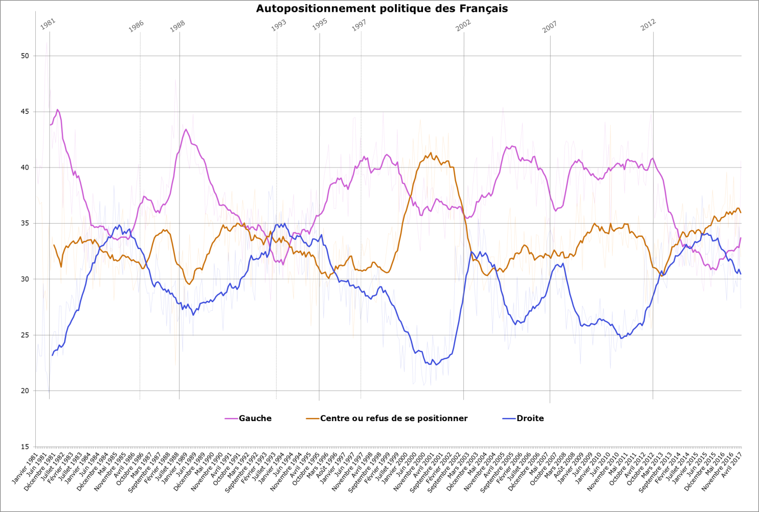

**Une polarisation sans précédent**.

Enfin **dernier ébranlement, peut-être le plus systémique : la polarisation du pays atteint des niveaux sans précédent**. A chaque élection, un certain nombre de Français passaient assez facilement d’une position « plutôt à gauche » à une position « plutôt à droite », et inversement. Mais un fait persistait : l’immense majorité ne sortait pas des valeurs centrales et modérées (3+4+5 sur cette échelle). Pendant près de 30 ans, la part des Français se plaçant dans ce bloc central, quelle que soit la situation politique, est restée remarquablement stable : 75%. Les Français pouvaient certes « changer de camp », osciller entre centre-gauche et centre-droit, mais ne sortaient pas de ce cercle.

Une rupture est apparue en 2004-2005 : **ce pôle central, qui jouait un grand rôle de stabilité dans notre vie politique, a commencé à s’effriter. Il n’a pas cessé depuis, perdant près de 15 points en 15 ans**. A peine plus de 60% des Français s’y placent aujourd’hui.

D’où vient cet affaissement ? Progressivement, mais continument, de plus en plus de Français se sont positionnés à l’extrême-gauche (à partir de 2004-2005, avant de retomber en 2012), puis à l’extrême-droite (un moteur s’est allumé en 2010 avec l’arrivée de Marine Le Pen à la tête du Front National et n’a pas faibli depuis), ou simplement refusaient de se placer sur cette échelle gauche-droite.

Une telle rupture structurelle et continue d’un indicateur qui était resté remarquablement stable pendant près de 30 ans ne peut pas être sans conséquences. **Le pays, après s’être retrouvé massivement et des décennies durant dans une grande majorité idéologique centrale, s’est progressivement polarisé. Il l’est aujourd’hui plus qu’il ne l’a jamais été**. Là se trouve sans doute une des causes des tensions politiques que nous vivons aujourd’hui.

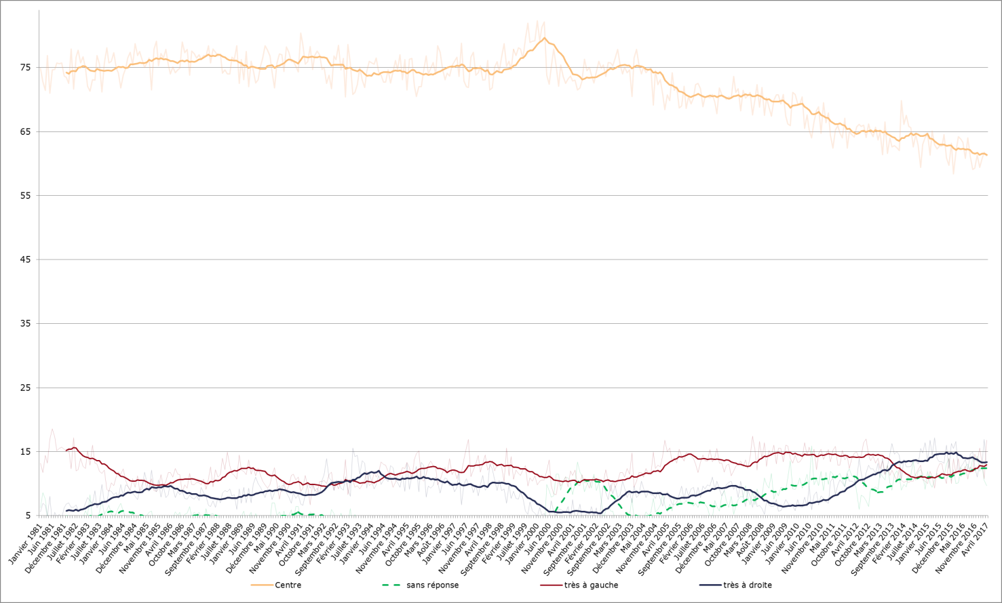

Ces données, déconnectées de la question du vote ou de l’affiliation partisane, offrent une perspective historique qui permet d’éclairer différemment cette campagne. Certes, la droite bénéficie en théorie d’un mouvement de balancier qui lui est en théorie favorable. Mais ce mouvement s’est en partie inversé, à contretemps. Et du fait de la polarisation du pays, les Républicains, et plus encore le Parti Socialiste sont confrontés à un phénomène de radicalisation peu compatible avec leur positionnement de « catch-all party », partis attrape-tout ayant vocation à constituer des rassemblements larges. Comme les deux primaires l’ont montré, ils se trouvent tirés vers leurs extrêmes par ces évolutions, mais s’y heurtent à des formations (Front de Gauche, Front national) qui occupent déjà le terrain. Ils sont en outre concurrencés par l’émergence d’une offre purement centriste qui bénéficie du contexte de désalignement.

Alors peut-être le scénario incroyable d’un second tour d’où les deux grands partis de gouvernement seraient absents sera-t-il déjoué. Mais sa possibilité, attestée par les sondages, est loin d’être uniquement le fruit d’une série de circonstances ou d’une campagne qui peinerait à prendre ses marques. Elle vient de loin, et prend racine dans des ruptures systémiques majeures qui aboutissent aujourd’hui à une configuration historiquement inédite du positionnement idéologique des Français.

Clément Abélamine, Obsevatoire de l’opinion de la Fondation Jean-Jaurès

Emmanuel Rivière, Directeur Général France de Kantar Public

*Si utile : zoom sur les positions extrêmes : (1+2) ; (6+7) ; et non-réponses.*

